СЕГОДНЯ ДЕНЬ ОСОБЕННЫЙ, РЕБЯТА,…
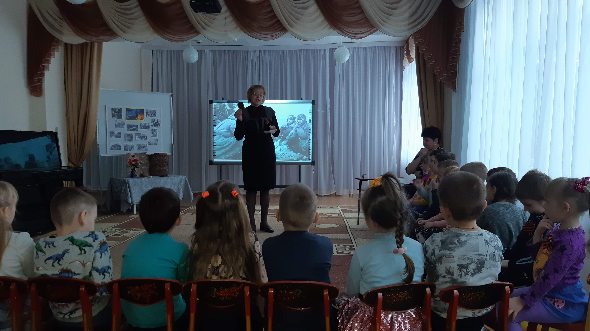27 января 2020 г. в рамках Всероссийской акции «Блокадный хлеб» в детском саду №14 г.Сердобска для детей дошкольного возраста прошло памятное мероприятие, посвящённое Дню полного освобождения Ленинграда от фашистской блокады. Расширение представлений у детей о героическом подвиге жителей блокадного города, воспитание уважительного отношения к исторической памяти своего народа – вот основные задачи данной встречи, которые решались организаторами через разнообразные приёмы и методы. Документальная презентация была представлена архивным фотоматериалом военных лет, из которого маленькие зрители узнали о жизни взрослых и детей в тяжелые военные годы. Звучали стихи и песни о блокадном Ленинграде. В музыкальном зале была представлена панорамная экспозиция «Блокадный Ленинград». В конце мероприятия все участники присоединились к акции «Блокадный хлеб», получив на руки бесценные 125 граммов ржаного хлеба.

